2. September 2015
Ansprechpartner
Stefan Knichel
Standortkommunikation
Telefon +49 6181 59-6386
Telefax +49 6181 59-76386
stefan.knichel@evonik.com
Evonik Technology & Infrastructure GmbH
Rellinghauser Straße 1-11
45128 Essen
Telefon +49 201 177-01
Telefax +49 201 177-3475
www.evonik.de

Geschäftsführung
Gregor Hetzke, Vorsitzender
Dr. Clemens Immanuel Herberg,
Stefan Behrens

Sitz der Gesellschaft ist Essen
Registergericht
Amtsgericht Essen
Handelsregister B 25884

Start für 93 neue Auszubildende im Industriepark

Hanau, 2. September 2015. Die Ausbildung von Evonik Industries im Industriepark Wolfgang begrüßte am 1. September 2015 insgesamt 93 neue Auszubildende. Die meisten von ihnen erlernen in den Unternehmen am Standort Berufe wie Chemikant, Chemielaborant, Industriemechaniker oder Elektroniker. Auch angehende Kaufleute für Büromanagement, Industriekaufleute und Köche sind unter den Jobstartern.

In den kommenden Wochen stehen für die Jugendlichen sowie die Ausbilderinnen und Ausbilder erst einmal das gegenseitige Kennenlernen sowie die Einführung in die Arbeitswelt im Industriepark Wolfgang auf dem Programm. Ein Seminar wird die neuen Auszubildenden mit den Unternehmen, ihren Produkten und Forschungsschwerpunkten vertraut machen. 14 der 93 Jugendlichen beginnen bei Evonik Industries ein Duales Studium. In Kooperation mit der Dualen Hochschule Baden-Württemberg werden sie in den kommenden drei Jahren regelmäßig zwischen Hörsaal und Ausbildungsbetrieb wechseln.

„Für Sie beginnt heute eine spannende und lehrreiche Zeit, für die ich Ihnen die nötige Ausdauer, aber natürlich auch Spaß und vor allem viel Erfolg wünsche“, begrüßte Klaus Lebherz, Ausbildungsleiter im Industriepark Wolfgang die neuen Azubis. Auch Dr. Gerhard Haubrich, Standortleiter des Industrieparks, Dr. Bernhard Fuchs, Vorstand der Umicore AG & Co KG, sowie Hussin El Moussaoui, stellvertretender Betriebsratsvorsitzender, und Nico Dauth, stellvertretender Vorsitzender der Jugend- und Auszubildendenvertretung (beide Evonik), hießen die jungen Mitarbeiter am Standort willkommen.

Das Ausbildungszentrum von Evonik im Industriepark Wolfgang ist mit 300 Azubis einer der größten Ausbilder der Main-Kinzig-Region. Es bildet Mitarbeiter für die Unternehmen des Standorts wie Evonik und Umicore aus und gewährleistet durch qualifizierten Fachkräftenachwuchs die Leistungsfähigkeit von Produktion und Forschung.

Insgesamt beginnen in diesen Tagen 600 junge Männer und Frauen eine Berufsausbildung bei Evonik. Das Spezialchemieunternehmen bekennt sich damit erneut zu seiner Verantwortung als einer der großen Ausbilder in Deutschland. Mit einer Ausbildungsquote von rund 9 Prozent liegt Evonik wie in den Vorjahren weit über dem deutschen Industriedurchschnitt von etwa 6 Prozent. 500 Berufsanfänger bildet Evonik für das eigene Unternehmen aus. Zusätzlich beginnen mehr als 100 weitere junge Menschen im Konzern ihren Berufsweg, die Evonik im Auftrag anderer Arbeitgeber ausbildet.

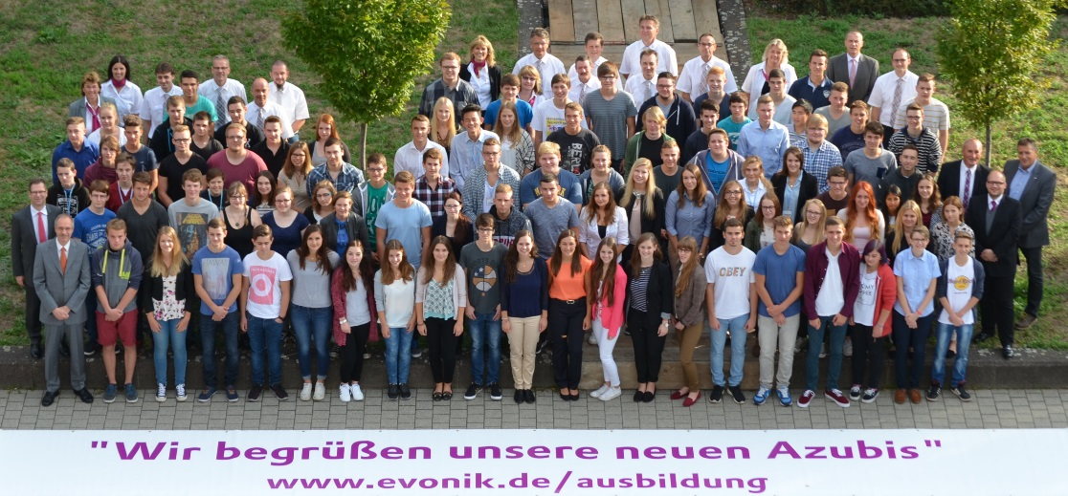

Bildunterschrift: 93 glückliche Jobstarter an ihrem ersten Tag im Industriepark Wolfgang. Foto: Evonik Industries

Informationen zum Konzern
Evonik, der kreative Industriekonzern aus Deutschland, ist eines der weltweit führenden Unternehmen der Spezialchemie. Profitables Wachstum und eine nachhaltige Steigerung des Unternehmenswertes stehen im Mittelpunkt der Unternehmensstrategie. Die Aktivitäten des Konzerns sind auf die wichtigen Megatrends Gesundheit, Ernährung, Ressourceneffizienz sowie Globalisierung konzentriert. Evonik profitiert besonders von seiner Innovationskraft und seinen integrierten Technologieplattformen.

Evonik ist in mehr als 100 Ländern der Welt aktiv. Mehr als 33.000 Mitarbeiter erwirtschafteten im Geschäftsjahr 2014 einen Umsatz von rund 12,9 Milliarden € und ein operatives Ergebnis (bereinigtes EBITDA) von rund 1,9 Milliarden €.

Rechtlicher Hinweis
Soweit wir in dieser Pressemitteilung Prognosen oder Erwartungen äußern oder unsere Aussagen die Zukunft betreffen, können diese Prognosen oder Erwartungen der Aussagen mit bekannten oder unbekannten Risiken und Ungewissheit verbunden sein. Die tatsächlichen Ergebnisse oder Entwicklungen können je nach Veränderung der Rahmenbedingungen abweichen. Weder Evonik Industries AG noch mit ihr verbundene Unternehmen übernehmen eine Verpflichtung, in dieser Mitteilung enthaltene Prognosen, Erwartungen oder Aussagen zu aktualisieren.

